80386共提供7种类型的32位寄存器，如下：
- 通用寄存器(EAX、EBX、ECX、EDX、ESP、EBP、ESI、EDI)
- 段寄存器(CS、SS、DS、ES、FS、GS)
- 指令指针寄存器和标志寄存器(EIP、EFLAGS)
- 系统表寄存器(GDTR、IDTR、LDTR、TR)
- 控制寄存器(CR0、CR1、CR2、CR3、CR4)
- 调试寄存器(DR0、DR1、DR2、DR3、DR4、DR5、DR6、DR7)
- 测试寄存器(TR6、TR7)
其中后三类寄存器是80386以后的CPU才有的，以前的CPU完全没有。
下图是前四类寄存器的大致示意图： 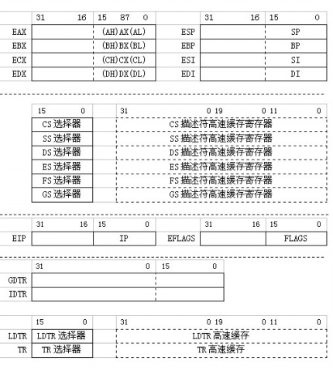
本文只对这些寄存器做一个大致的介绍，其中有些特殊且有较大意义的寄存器，会另文介绍。
一、通用寄存器
一组八个通用寄存器是对8086/80286通用寄存器的32位扩展，其用法与在8086/80286中相似，支持8位、16位、32位操作，进行32位操作是，寄存器名称前面冠以“E”。
这八个寄存器的名称如下：EAX（累加器）、EBX（基址）、ECX（计数）、EDX（数据）、ESP（栈指针）、EBP（基址指针）、ESI（源变址）、EDI（目的变址）。
二、段寄存器
80386比8086/80286增加了两个段寄存器FS、GS。
除CS支持代码段，SS支持堆栈段外，程序员可以利用其它的所有段寄存器支持数据段。
每个段寄存器对应这一个64位高速缓存器（有些资料中说有96位，但值使用其中的64位），这在8086中是没有的（在80286中为48位），它的具体作用将另文介绍。
三、指令指针寄存器和标志寄存器
指令寄存器EIP是对8086/80286指令指针寄存器的32位扩展，它包含着待执行指令的32位偏移量，该值总是相对CS所代表的段基址而言的。
标志寄存器也是对8086/80286标志寄存器的32位扩展，其定义如下（这张图截自Intel关于IA32架构的最新文档）：
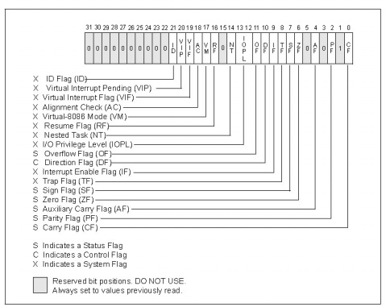
其中OF、DF、IF、TF、SF、ZF、AF、PF和CF在8086中就已经存在，请参考相关资料。
IOPL（I/O Privilege Level）是从80286开始出现的，占2个bit表示I/O特权级，如果当前特权级小于或等于IOPL，则可以执行I/O操作，否则将出现一个保护性异常。IOPL只能由特权级为0的程序或任务来修改。
NT（Nested Task）也是从80286开始出现的，表示嵌套任务，用于控制中断返回指令IRET，当NT=0时，用堆栈中保存的值恢复EFLAGS、CS和EIP，从而实现返回；若NT=1，则通过任务切换实现中断返回。
下面的标志位是80386以后的CPU才有的标志。
VM（Virtual-8086 mode）表示虚拟8086模式，如果VM被置位且80386已出于保护模式下，则CPU切换到虚拟8086模式，此时，对段的任何操作又回到了实模式，如同在8086下运行一样。
RF（Resume flag）表示恢复标志(也叫重启标志)，与调试寄存器一起用于断点和单步操作，当RF＝1 时，下一条指令的任何调试故障将被忽略，不产生异常中断。当RF=0时，调试故障被接受，并产生异常中断。用于调试失败后，强迫程序恢复执行，在成功执行每条指令后，RF自动复位。
AC（Alignment check）表示对齐检查。这个标志是80486以后的CPU才有的。当AC=1且CR0中的AM=1时，允许存储器进行地址对齐检查，若发现地址未对齐，将产生异常中断。所谓地址对齐，是指当访问一个字（2字节长）时，其地址必须是偶数（2的倍数），当访问双字（4字节长）时，其地址必须是4的倍数。
但是只有运行在特权级3的程序才执行地址对齐检查，特权级0、1、2忽略该标志。
VIF（Virtual interrupt flag）表示虚拟中断标志。以下的三个标志是Pentium以后的CPU才有的。当VIF=1时，可以使用虚拟中断，当VIF=0时不能使用虚拟中断。该标志要和下面的VIP和CR4中的VME配合使用。
VIP（Virtual interrupt pending flag）表示虚拟中断挂起标志。当VIP=1时，VIF有效，VIP=0时VIF无效。
ID（Identification flag）表示鉴别标志。该标志用来只是Pentium CPU是否支持CPUID的指令。
实际上，如果不编写操作系统，大部分标志可能很难得用到一次，有个印象就好了，用到了再去查不迟。
四、系统表寄存器
80386 中有4个系统表寄存器，分别是全局描述符表寄存器(GDTR)、中断描述符表寄存器(IDTR)、局部描述符表寄存器(LDTR)、任务状态寄存器(TR)。系统表寄存器用于在保护方式下，管理4 个系统表，由于只能在保护方式下使用，因此又称为保护方式寄存器。有关描述附表的问题，另文介绍。
五、控制寄存器
80386的控制寄存器有4个，其中CR1保留以后使用，从Pentium开始，又增加了一个CR4，CR0的低16位包含了与80286的MSW一致的位定义，保持了和80286的兼容，同时也兼容了从80286开始的两条指令LMSW/SMSW，其基本定义如下：
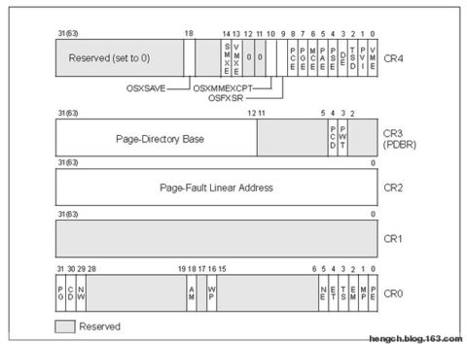
CR0中各位含义如下：
- PE（Protection Enable）保护模式允许，PE=0表示CPU工作在实模式，PE=1表示CPU工作在保护模式
- MP（Monitor Coprocessor）监控协处理器，MP=1表示协处理器在工作，MP=0表示协处理器未工作。
- EM（Emulation）协处理器仿真，当MP=0，EM=1时，表示正在使用软件仿真协处理器工作。
- TS（Task Switched）任务转换，每当进行任务转换时，TS=1，任务转换完毕，TS=0。TS=1时不允许协处理器工作。
以上4个定义从80286开始，下面的2个定义从80386开始存在
- ET（Extension Type）处理器扩展类型，反映了所扩展的协处理器的类型，ET=0为80287，ET=1为80387。
- PG（Paging）页式管理机制使能，PG=1时页式管理机制工作，否则不工作。
从80486开始又增加了如下位定义。
- NE（Numeric Error）数值异常中断控制，NE=1时，如果运行协处理器指令发生故障，则用异常中断处理，NE=0时，则用外部中断处理。
- WP（Write Protect）写保护，当WP=1时，对只读页面进行写操作会产生页故障。
- AM（Alignment Mask）对齐标志，AM=1时，允许对齐检查，AM=0时不允许，关于对齐，在EFLAGS的AC标志时介绍过，在80486以后的CPU中，CPU进行对齐检查需要满足三个条件，AC=1、AM=1并且当前特权级为3。
- NW（Not Write-through）和CD（Cache Disable），这两个标志都是用来控制CPU内部的CACHE的，当NW=0且CD=0时，CACHE使能，其它的组合说起来比较复杂，如果有读者真的想搞清楚的话，可以参阅《Intel? 64 and IA-32 Architectures》中的“Software Developer’s Manual Volume 3A”这一册，在第10章对这两个标志的各种组合有比较详细的说明。
CR1保留未用；CR2存放引起页故障的线性地址，只有在PG=1时，CR2才有效，当页故障处理程序被激活时，压入页故障处理程序堆栈中的错误码提供页故障的状态信息。
CR3的bit12--bit31存放页目录的基地址，因为也目录总是页对齐的（一页为4K），所以页目录基地址从bit12开始就可以了。只有当CR0中的PG=1时，CR3的页目录基地址才有效。
从80486开始，在CR3的低12位定义了两个控制位，如下：
- PCD（Page-level Cache Disable）页CACHE禁止，当PCD=0时，页目录表进行高速缓存，PCD=1时，不进行高速缓存；该位控制PCD引脚控制外部CACHE工作还是不工作。
- PWT（Page-level Writes Transparent），CACHE的写入分为透写（Write-Through）和回写（Write-Back）,80486以上的CPU内部的CACHE都是透写的，但对外部CACHE而言，允许某些页是回写的，而另一些页是透写的，当PWT=1时，外部CACHE对页目录进行透写，否则进行回写；此位驱动PWT引脚以控制外部CACHE是透写还是回写。
CR4是从Pentium CPU开始出现的。
- VME（Virtual-8086 Mode Extensions）虚拟8086方式扩展，VME=1允许使用虚拟8086扩展模式，否则只能使用80386/80486的虚拟8086模式。
- PVI（Protected-Mode Virtual Interrupts）保护模式虚拟中断，PVI=1时，在保护模式下支持虚拟中断标志VIF(EFLAGS中)，PVI=0则不支持虚拟中断标志。
- TSD（Time Stamp Disable）时间戳禁止，TSD=1时，允许在特权级为0的程序中执行RDTSC指令（读时间戳计数指令），TSD=0时，允许任何特权级执行RDTSC指令。
- DE（Debugging Extensions）调试扩展，
- PSE（Page Size Extensions）页大小扩展，PSE=1时，页大小可以扩展到2M或4M，PSE=0时，页大小只能是4K.
- PAE（Physical Address Extension）物理地址扩展，PAE=1时，页物理地址可以扩展到36bits以上，PAE=0时只能用32bits的物理地址。
- MCE（Machine-Check Enable）硬件检查使能，Pentium以后的CPU有一种硬件检测功能，MCE=1时允许使用该功能。
- PGE（Page Global Enable）全局页使能，PGE=1时，允许使用全局页，PGE=0时禁止使用全局页。
- PCE（Performance-Monitoring Counter Enable）性能监视计数器使能，当PCE=1时，允许在任何保护级下执行RDPMC指令，PCE=0时，只有特权级0的程序可以执行RDPMC指令。
- OSFXSR（Operating System Support for FXSAVE and FXRSTOR instructions）
- OSXMMEXCPT（Operating System Support for Unmasked SIMD Floating-Point Exceptions）
- VMXE（VMX-Enable Bit）VMX使能位，VMXE=1时，允许VMX操作。
- SMXE（SMX-Enable Bit）SMX使能位，SMXE=1时，允许SMX操作。
- OSXSAVE（XSAVE and Processor Extended States-Enable Bit）

六、调试寄存器
一共有8个调试寄存器DR0--DR7，DR0-DR3可以分别设置4个断点的线性地址，DR4-DR5保留未用，DR6是断点状态寄存器，DR7是断点控制寄存器（包括断点类型、断点长度，断点开放/禁止）
七、测试寄存器
一共有8个测试寄存器TR0--TR7，TR0-TR2保留，TR3-TR5用作CACHE测试，TR6为命令测试寄存器，TR7为测试数据寄存器。

